Министерство образования Республики Беларусь

Учреждение образования

«Белорусский государственный университет информатики и радиоэлектроники»

Филиал

«Минский радиотехнический колледж»

Учебная дисциплина «Структуры и алгоритмы обработки данных»

**Инструкция**

по выполнению лабораторной работы

«Поиск элемента в массиве»

**Подготовил**:

Тамкович Д. И.

Гр. 62492

Минск, 2018

**Лабораторная работа № 1**

**Тема работы: «Поиск элемента в массиве»**

**1. Цель работы**

Формирование умений использования массивов при решении задач, навыков работы с элементами массивов, а также организации поиска элемента в массиве.

**3. Оснащение работы**

ПК, Pascal ABC.

**2. Задание**

1. Написать программу, которая вычисляет среднюю за неделю температуру воздуха. Исходные данные должны вводиться во время работы программы.

Рекомендуемый вид экрана при работе программы:

Введите температуру воздуха за неделю.

1 день= 2

2 день= 0

3 день= -3

4 день= 1

5 день= 3

6 день= -2

7 день= 0

Средняя температура: 0.00 град.

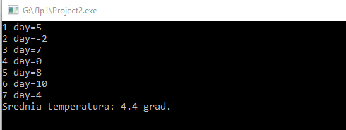

program Project2;

{$APPTYPE CONSOLE}

uses

SysUtils;

Var

a:array[1..1000]of integer;

i,n,x,y:integer;

begin

for i:=1 to 7 do

begin

write(i,' day=');

readln(a[i]);

end;

x:=0;

for i:=1 to 7 do

x:=x+a[i];

y:=x mod 7;

x:=x div 7;

write('Srednia temperatura: ',x,'.',y,' grad.');

readln;

readln;

end.

2. Выполнить задание в соответствии с вариантом.

**Вариант 1.** Сформировать массив из случайных целых чисел в указанном пользователем диапазоне. Сообщить, есть ли в нем элемент, также указанный пользователем. Найти значение элемента массива - значит найти индекс искомого элемента массива - его порядковый номер.

program Project1;

{$APPTYPE CONSOLE}

uses

SysUtils;

Var

a:array[1..1000]of integer;

i,n,k:integer;

begin

randomize;

readln(n);

for i:=1 to n do

begin

a[i]:=random(50);

write(a[i],' ');

end;

writeln;

readln(k);

i:=1;

a[n+1]:=k;

while a[i]<>k do

begin

i:=i+1;

end;

if i>n then

writeln('Ellement ne naiden')

else

writeln('Ellement nahoditsia na positii = ',i);

for i:=1 to n do

writeln(a[i]);

readln;

readln;

end.

3. Сформированный в результате выполнения задания № 2 массив вывести на экран в столбец.